Velouté de butternut au Beaufort
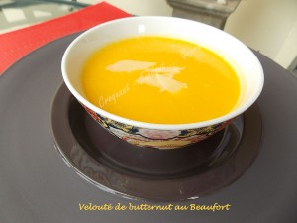 Pour 8 Croquants-Gourmands
- 1,200 kg de butternut
- 2 gousses d'ail
- 430 g de lait
- 500 g d'eau
- Huile d'olive
- 120 g (100 + 20) de Beaufort
- sel & poivre du moulin
Ouvrir la courge en deux. L'éplucher et l'épépiner avant de la couper en dés.
Éplucher, dégermer et hacher l'ail.
Faire revenir dans un filet d'huile chaude les dés de courge et l'ail.
Au bout de quelques minutes, ajouter le lait et l'eau, saler.
Les légumes doivent être couverts de liquide.
Porter à ébullition et laisser cuire à frémissement environ 30 minutes jusqu'à ce que la courge soit très tendre.
Couper le Beaufort en dés et l'ajouter dans le potage.
Mixer finement le velouté.
Rectifier l'assaisonnement en sel si nécessaire et poivrer.
Servir chaud avec quelques lamelles de Beaufort sur le dessus.

